绘本推荐《大卫上学去》
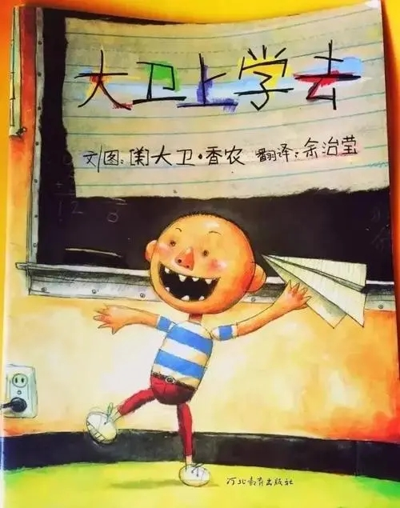《大卫上学去》讲述的是大卫入学后在学校“学规矩”“闹”出的故事。大卫的身边有了其他的小朋友，他必须得学会与别人相处，并且尊重学校里的规矩。
在这本书里，我们可以看到中西方如出一辙的校园文化——上学不能迟到、上课发言要先举手、拿饭菜要排队、上课不能吃东西、上课要专心听讲、不能在课桌上乱涂乱画……这些现象的背后，都体现了一个普世的价值取向——对他人的尊重！这是每一个自然人成长为社会人必须遵守的社会约定。

